PRESSRELEASE november 2017

HERRGÅRDSCIDER VINTER – EN JULCIDER FRÅN KIVIKS MUSTERI

Sedan 1969 har Kiviks Musteris klassiska Herrgårdscider varit ett populärt alkoholfritt alternativ i jul- och nyårstider. I år får Herrgårdsciderfamiljen en extramedlem på tillfälligt besök – Herrgårdscider Vinter.
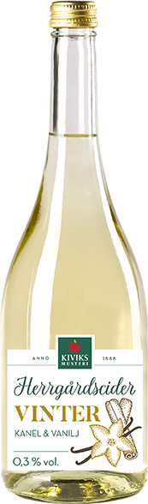
Lagom till första advent lanserar Kiviks Musteri en äppelcider med smak av vanilj och kanel – Herrgårdscider Vinter. En lite vuxnare smak som passar alldeles utmärkt som ett alkoholfritt, festligare alternativ när vintermörkret och kylan sveper in.

Cidern ingår i Kiviks Musteris Herrgårdsciderfamilj. Gå gärna in och besök oss på www.kiviksmusteri.se där du kan läsa mer om Herrgårdsciderns historia.

– Vår klassiska Herrgårdscider Äpple har en fruktig karaktär som passar fantastiskt bra med vaniljens söta och lena smak – och med en nypa kanel lyfts julsmaken ytterligare. Cidern passar särskilt bra till julfikan. Vi hoppas och tror att Herrgårdscider Vinter har potential att bli en ny jul- och nyårsklassiker, säger Mikael Adolfsson, produktchef för Kiviks Musteri.

Nya Herrgårdscider Vinter är fylld i en fin 75 cl glasflaska och finns till försäljning i begränsad julutgåva i dagligvaruhandeln sedan vecka 37.

För mer information och varuprov kontakta:
Mikael Adolfsson, produktchef Kiviks Musteri AB
Tel: 0414-719 81
Mobil: 072-70 719 81
E-mail: mikael.adolfsson@kiviksmusteri.se
Kiviks Musteri på MyNewsdesk. http://www.mynewsdesk.com/se/pressroom/kiviks_musteri_ab

